グルアセト35注 （500mL袋）
 |  | 弊社販売製品 | 標準製剤（同効薬）
製品名 |  | グルアセト35注 | フィジオ35輸液
会社名 |  | 扶桑薬品工業
販売開始年月² |  | 2020年12月 | 1999年2月
薬価¹ |  | 268円/袋 | 268円/袋
診療報酬上の扱い |  | 基礎的医薬品 | 先発品 基礎的医薬品
薬効分類名² |  | 維持液10％糖加
規制区分² |  | 処方箋医薬品（注意－医師等の処方箋により使用すること）
組成・性状^{２} | 有効成分  1袋（500mL）中 | 日局 塩化ナトリウム 0.439g  日局 塩化カリウム 0.373g  塩化マグネシウム 0.153g  日局 グルコン酸カルシウム水和物0.561g  リン酸二水素カリウム 0.681g  無水酢酸ナトリウム 0.821g  日局 ブドウ糖 50.000g | 塩化ナトリウム 0.439g  塩化カリウム 0.373g  塩化マグネシウム 0.153g  グルコン酸カルシウム水和物 0.561g  リン酸二水素カリウム 0.681g  無水酢酸ナトリウム 0.821g  ブドウ糖 50.000g
組成・性状^{２} | 添加物  1袋（500mL）中 | pH調節剤（クエン酸、水酸化ナトリウム） 適量 | クエン酸水和物 適量
組成・性状^{２} | 電解質濃度
  mEq/L |  |  |  |  |  |  | mmol/L
  Na⁺ | K⁺ | Mg²⁺ | Ca²⁺ | Cl⁻ | Acetate⁻ | Gluconate⁻ | P
  35 | 20 | 3 | 5 | 28 | 20 | 5 | 10
組成・性状^{２} | 熱量 | 200kcal | 200kcal
組成・性状^{２} | 性状 | 無色～微黄色澄明 | 無色～微黄色澄明の液
組成・性状^{２} | pH | 4.7～5.3 | 4.7～5.3
組成・性状^{２} | 浸透圧比  (生理食塩液に対する比) | 2.4～2.8 | 約3
効能・効果² |  | 【標準製剤と同じ】  経口摂取が不能又は不十分な場合の水分・電解質の補給・維持、エネルギーの補給
用法・用量² |  | 【標準製剤と同じ】  通常成人には、1回500～1,000mLを点滴静注する。投与速度は、通常成人ではブドウ糖として1時間当たり0.5g/kg体重以下とする。  なお、年齢、症状、体重により適宜増減する。
貯法² |  | 室温保存 | 室温保存
有効期間² |  | 3年 | 3年
製品画像 |  | 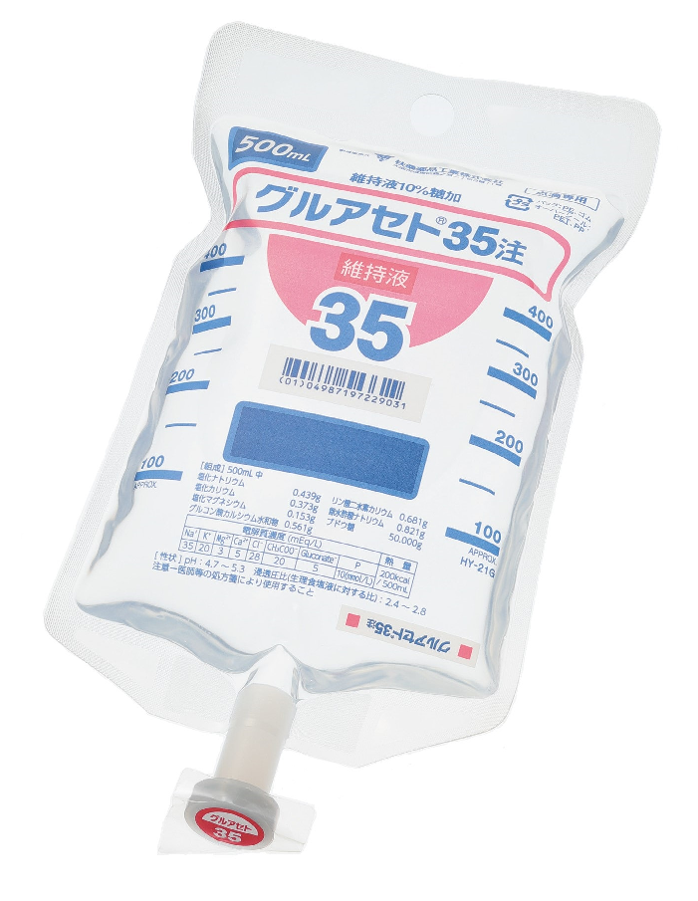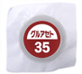  ゴム栓部識別シール
包装 |  | 500mL 20袋 ソフトバッグ | 500mL 20袋 ソフトバッグ
備考
1. 令和7年3月7日の薬価基準改定告示に基づく
2. 電子添文を参考に記載
弊社販売製品：2024年1月改訂(第1版)、標準製剤（同効薬）：2023年8月改訂(第1版)

